9 - 11 классы
КОНКУРС ПРОГРАММИСТОВ - 2019
В рамках проведения
«Недели математики и информатики - 2019»
Учителя информатики Перлова Н.Н., Барулина Н.Н.
Конкурс проводится в целях: популяризации научных знаний и передовых технологий в области новых информационных и компьютерных технологий; привлечения обучающихся к практической поисковой, проектной и исследовательской деятельности; формирования у участников основ культуры исследовательской и проектной деятельности и повышения предметных, метапредметных и личностных результатов.
На конкурсе было представлено семь работ:
- Проект «Змейка», Иванова Илья, 9 «А» кл.
- Проект «Распознавание текста с картинки», Княжев Алексей, 10 «А» кл.
- Проект «Обнаружение лиц. Каскады Хоара», Насаченко Максим, 11 «А» кл.
- Программа “expa”, Лапеченков Павел, 11 «А» кл.
- Проект «Шифратор», Рябчевский Константин, 9 «А» кл.
- Проект «TimeManager», Толстков Дмитрий, 10 «Б» кл.
- Игра «Позитив», Морозова Василиса, 11 «Б» кл.
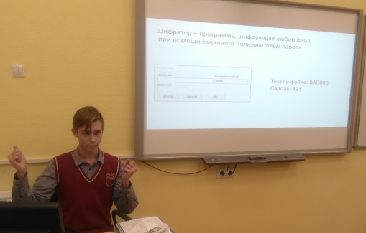  Рябчевский К. | Княжев А. |  | 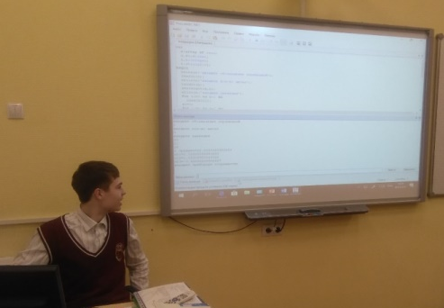  Лапеченков П.
Толстиков Д. | 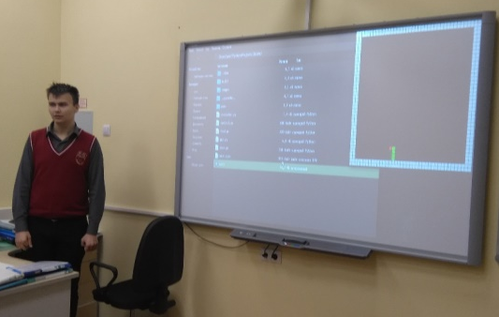  Иванов И. |  | 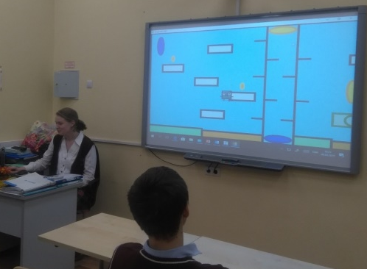  Морозова В.
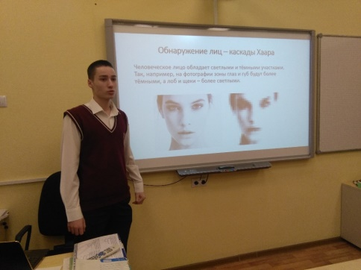  Насаченко М. | Итоги конкурса:  1 место - Насаченко Максим,  Княжев Алексей  2 место - Толстиков Дмитрий  